至诚学院实验报告

题 目： 2024-2025学年第一学期
服务端开发技术实验报告

姓 名： 戴龙星

学 号： 212207140

系 别： 计 算 机 工 程 系

专 业： 计科

年 级： 2022级

2024 年 11月 29日

实验五 TP5模型操作（二）
- 实验目的
  - 掌握ThinkPHP5模型的基本概念
  - 掌握ThinkPHP5模型的创建与使用
  - 掌握ThinkPHP5模型的增删改查操作
- 实验内容

- 手工将book表修改为book学号，以下针对操作该表进行
- 创建表book学号对应的模型类，以下操作基于该模型类进行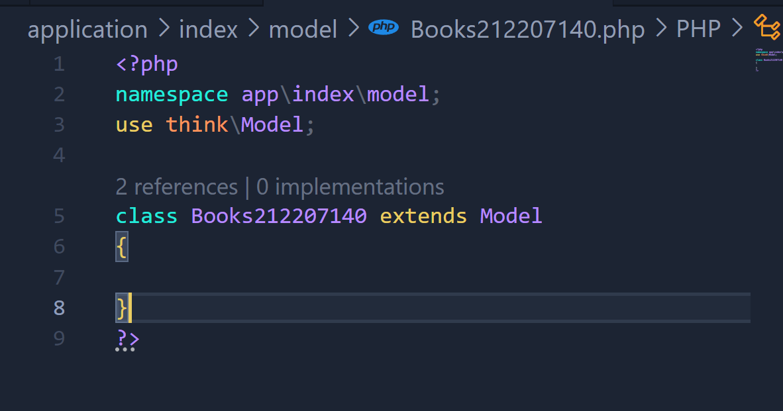
(验证截图：代码截图)
- 添加操作：实现2个方法:insert1、insert2和insert3，实现save、saveAll和create插入数据。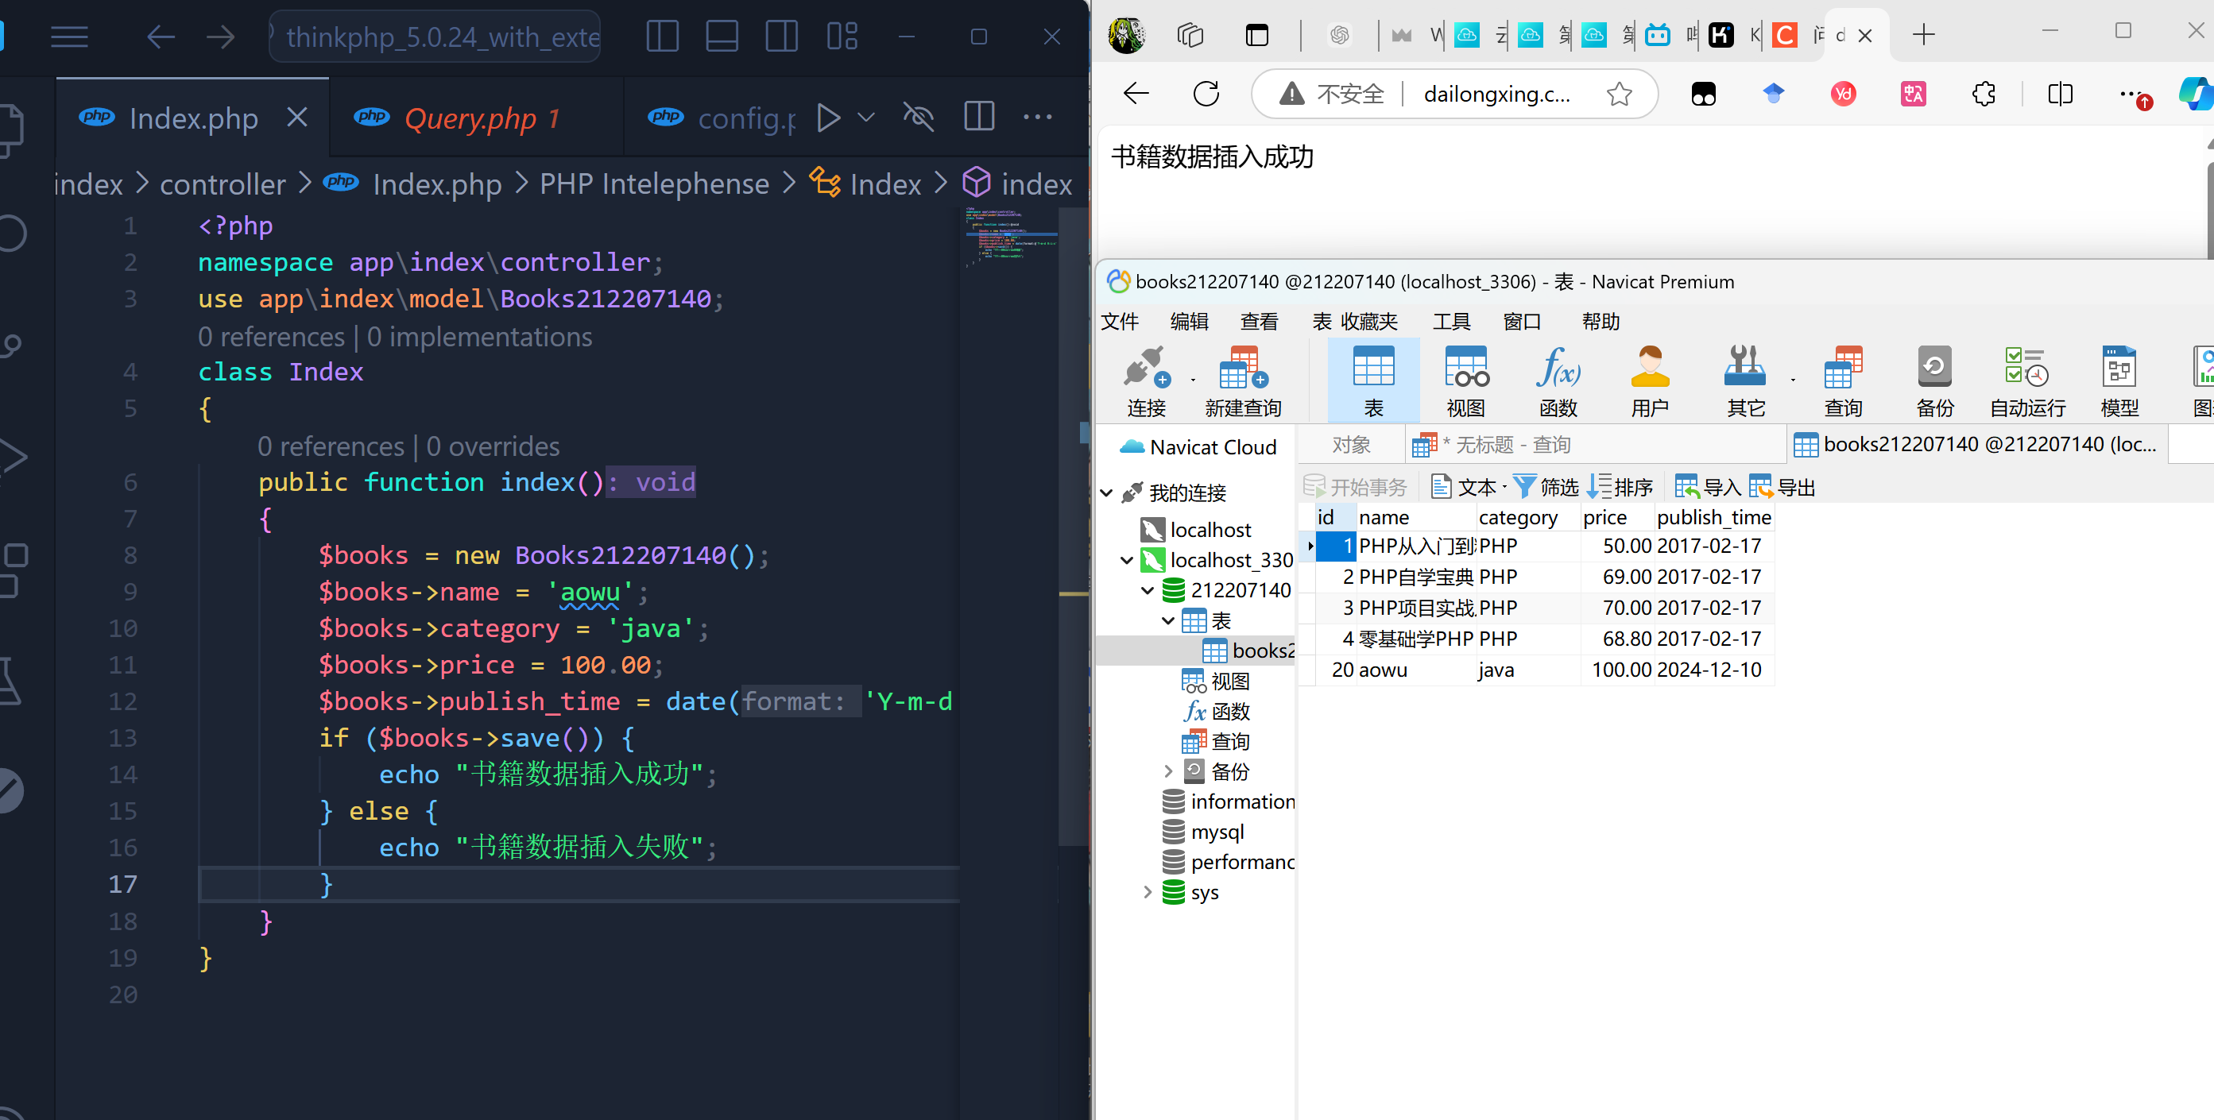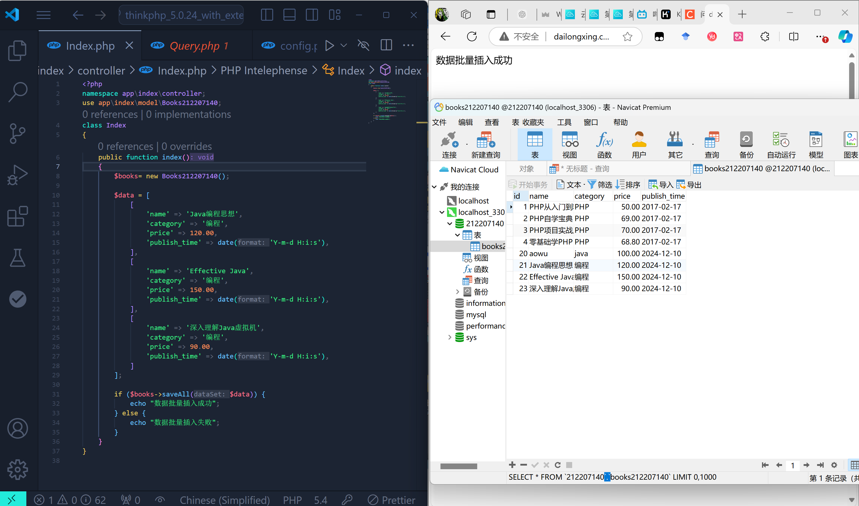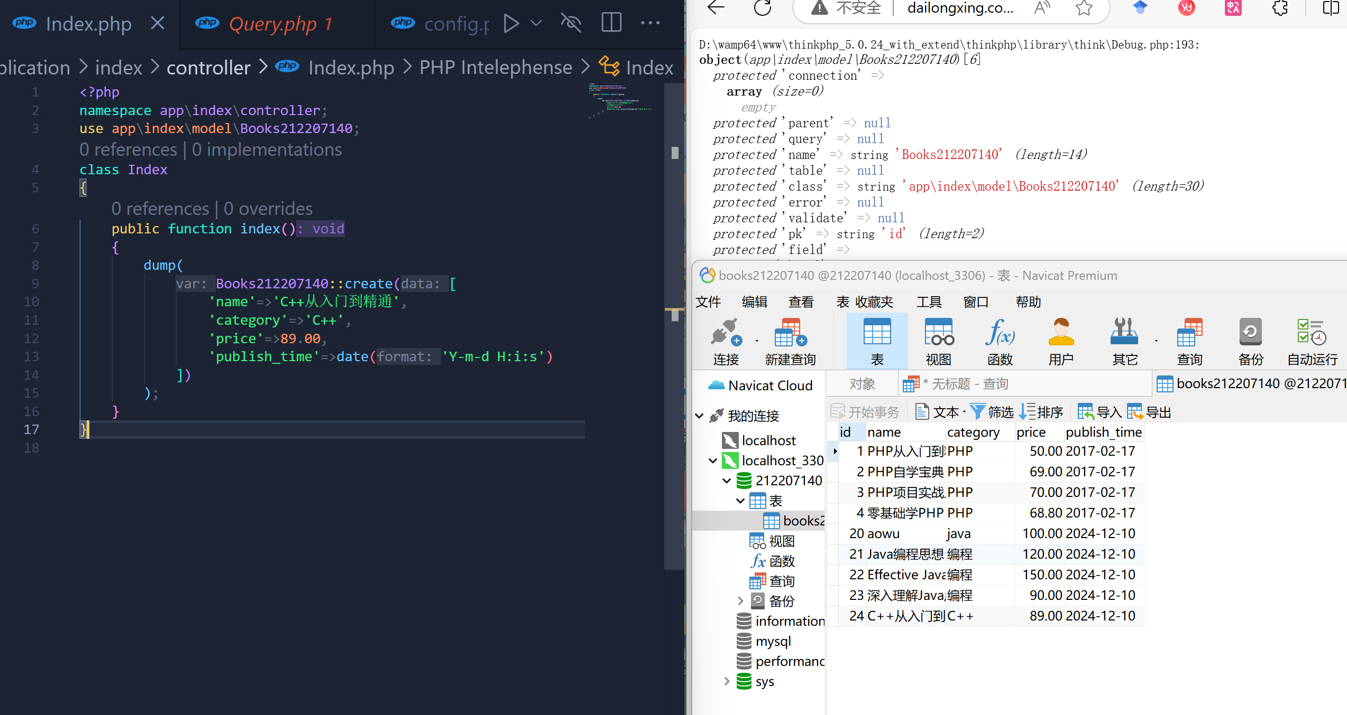
(验证截图：代码和运行结果(2张图))
- 查询操作：实现2个方法:search1和search2，分别使用find和select查询数据。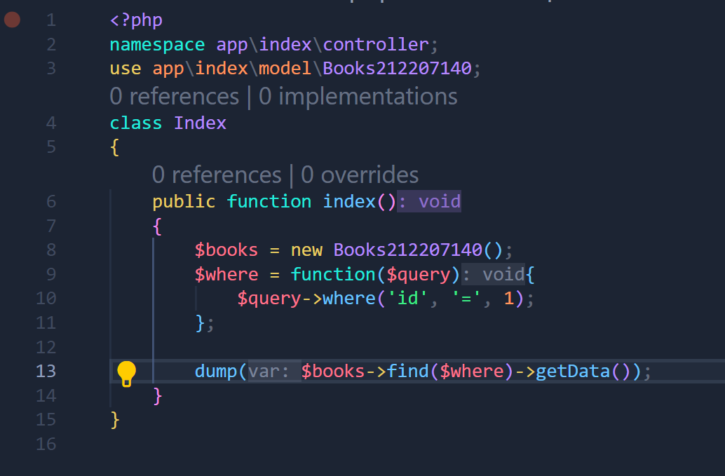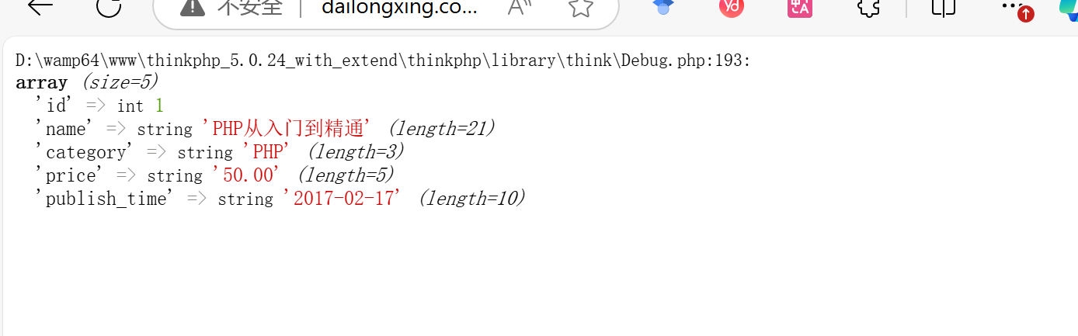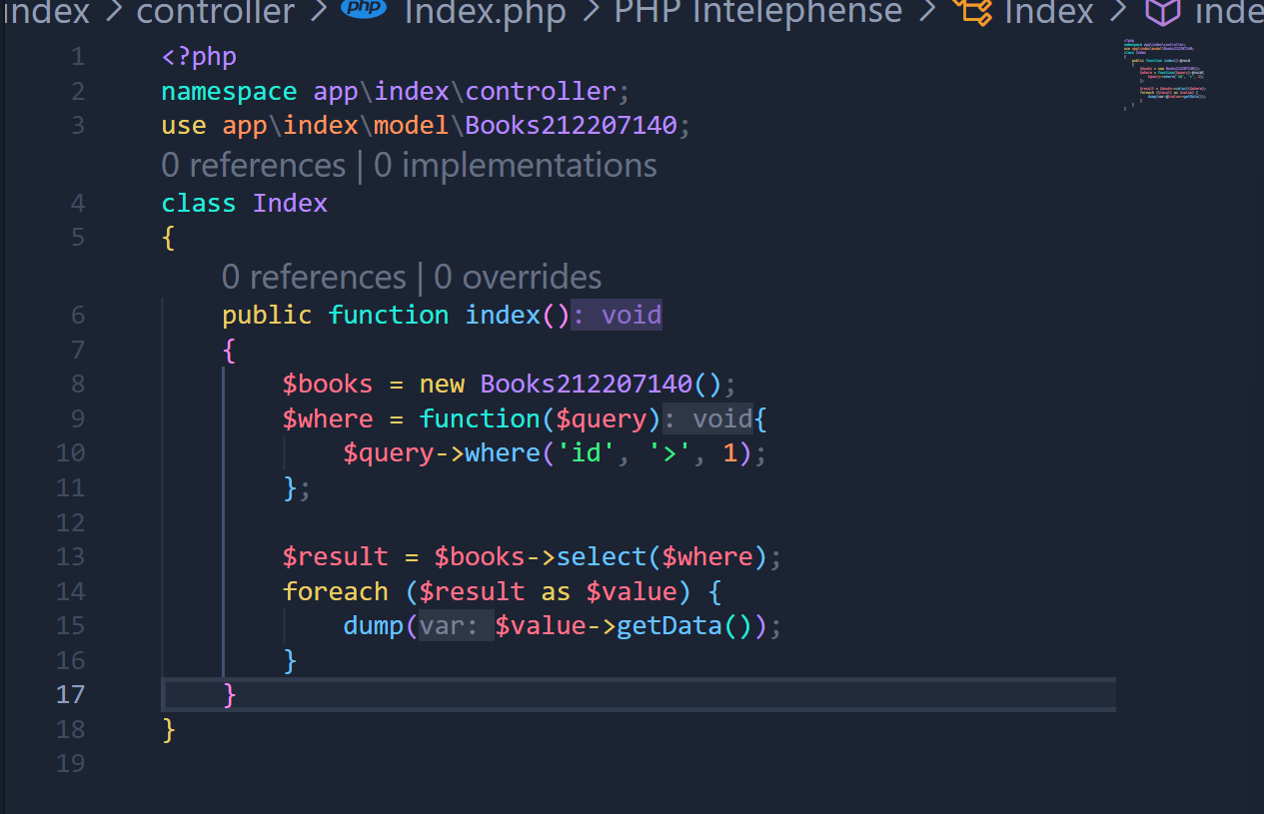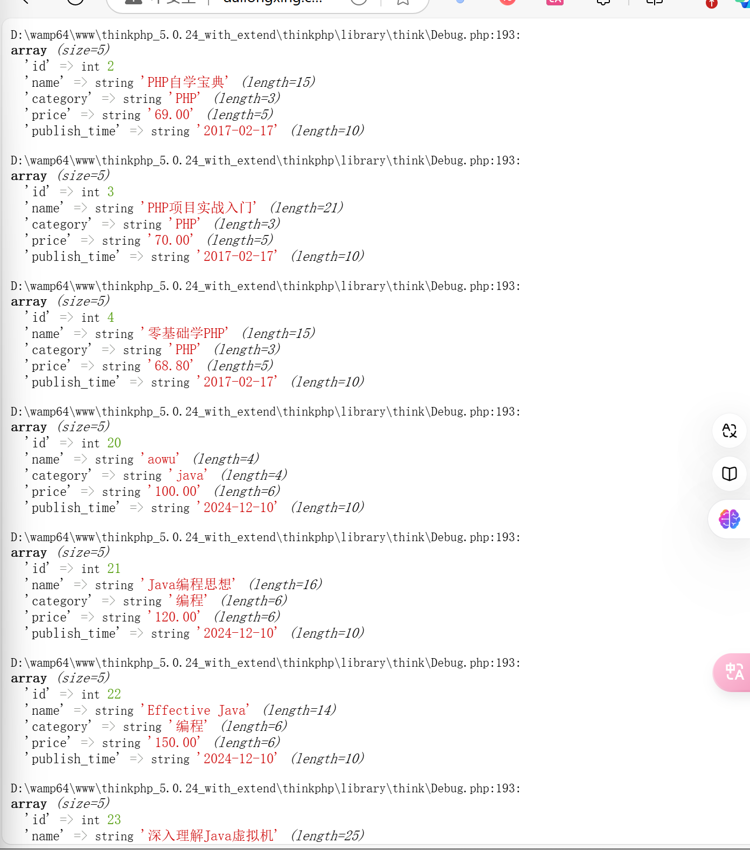
(验证截图：代码和运行结果(4张图))
- 更新操作：实现2个方法:update1和update2，分别使用save和update更新数据。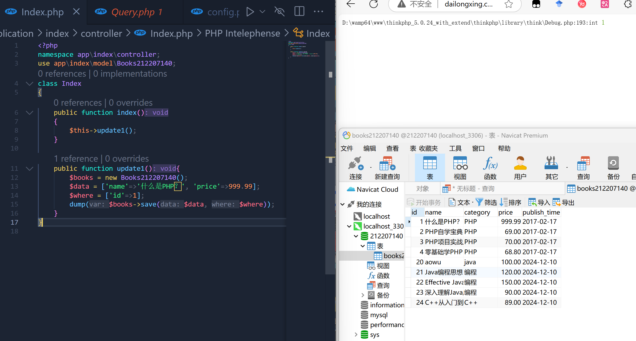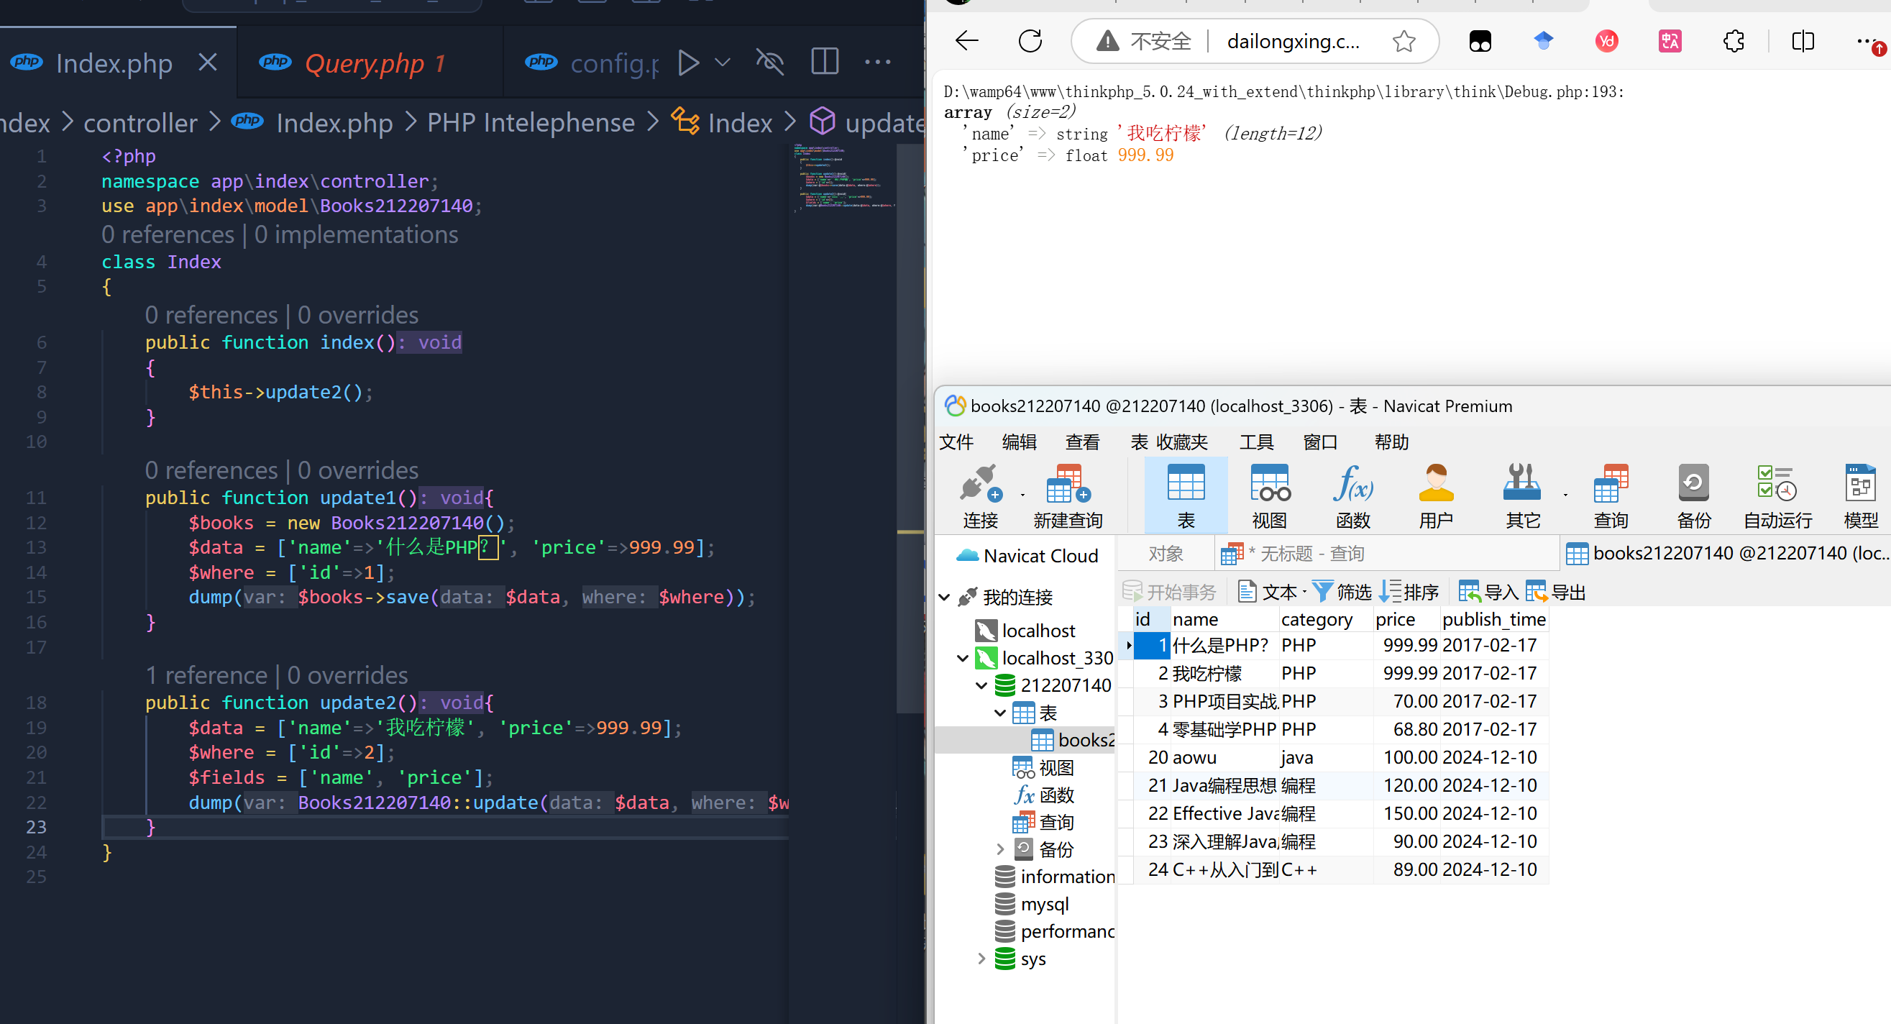
(验证截图：代码和运行结果(2张图))
- 删除操作：实现1个方法:delete1，实现单条数据的删除。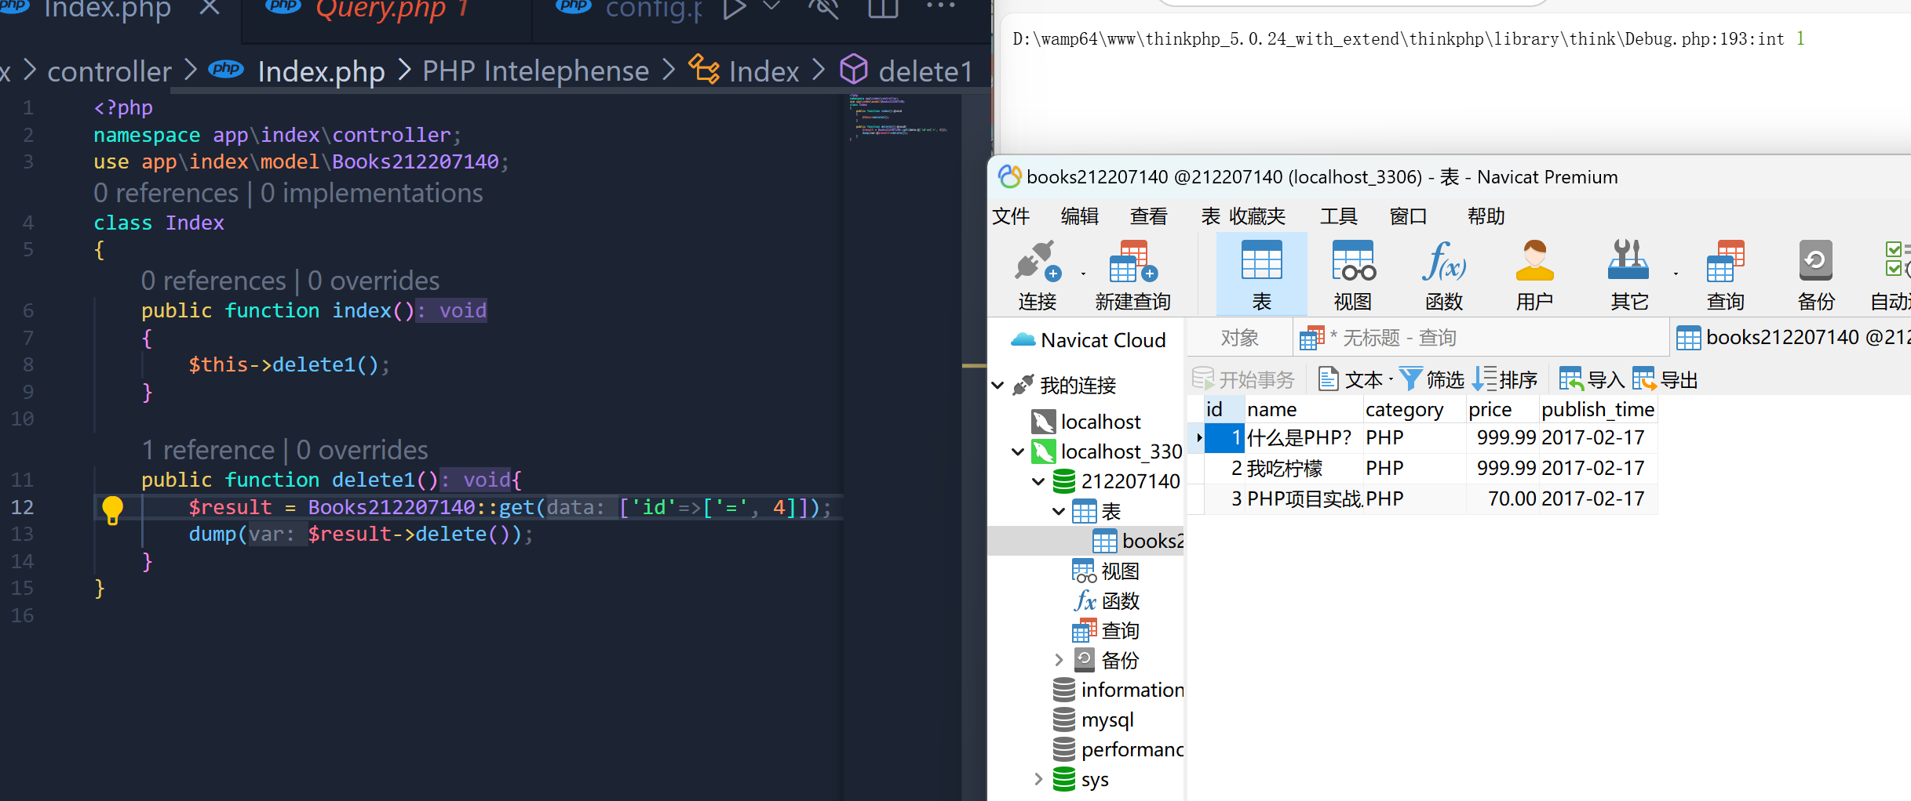
(验证截图：代码和运行结果(3张图))

